TÍTULO: GUÍA DE ENVÍO DE RESÚMENES PARA EL IV COER 2018

Ortega, E.¹, & Sáenz-López, P.²
¹ Universidad de Murcia; email: eortega@um.es
²Universidad de Huelva; email: psaenz@uhu.es

INTRODUCCIÓN
Estas instrucciones contienen información sobre el proceso de envío de resúmenes y su modelo de formato. Todos los resúmenes para el IV Congreso Internacional de Optimización del entrenamiento y Readaptación Físico-Deportiva deben ser enviados en inglés o español a través de la web XXXXXX. La fecha límite de envío será el 2 de julio. Serán enviados en formato Word. El nombre del archivo será el apellido del primer autor_RESUMEN. Si el autor envía dos comunicaciones: Ejem. Ozcorta1_RESUMEN; Ozcorta2_RESUMEN.
Los resúmenes aceptados serán publicados en un libro de resúmenes del Congreso.

MÉTODO
El resumen está limitado a una página A4 (210x297mm), con dos columnas de texto justificado. Los márgenes de derecha e izquierda deben ser de 15 mm, y arriba y abajo de 20 mm. La fuente utilizada será Times New Roman 10 pt. Es imprescindible usar este modelo de resumen para mantener el formato. Por favor, no cambien el formato dentro del modelo, debido a que puede originar problemas cuando se incluyan para la impresión del libro de actas. La organización del Congreso se reserva el derecho de rechazar los resúmenes que no se ajusten al formato establecido en este documento.

El título (en negrita), autores, y afiliación deben estar centrados al inicio de la página. Utilice superíndices numéricos para diferenciar los autores de instituciones diferentes. Se debe incluir la dirección de correo electrónico de al menos un autor.

El cuerpo del resumen debe estar dividido en secciones tituladas de la siguiente manera: Introducción, Método, Resultados y Discusión (juntos o separados), y Conclusiones. En el caso de experiencias o revisiones teóricas, estas secciones pueden ser modificadas. El texto de cada apartado debe estar justificado a derecha e izquierda, sin sangría. Utilizar doble espacio entre párrafos.

RESULTADOS Y DISCUSIÓN
Las Figuras y Tablas se deben incorporar dentro del documento y se deben referenciar en el texto (Figura 1). Los títulos deben ser legibles y se deben colocar debajo de cada Figura, y encima de cada Tabla. Las Tablas deberían ocupar las dos columnas cuando sea necesario (Tabla 1). Utiliza “Formato -> Columnas” para controlar que parte del texto está en formato de columnas simples.

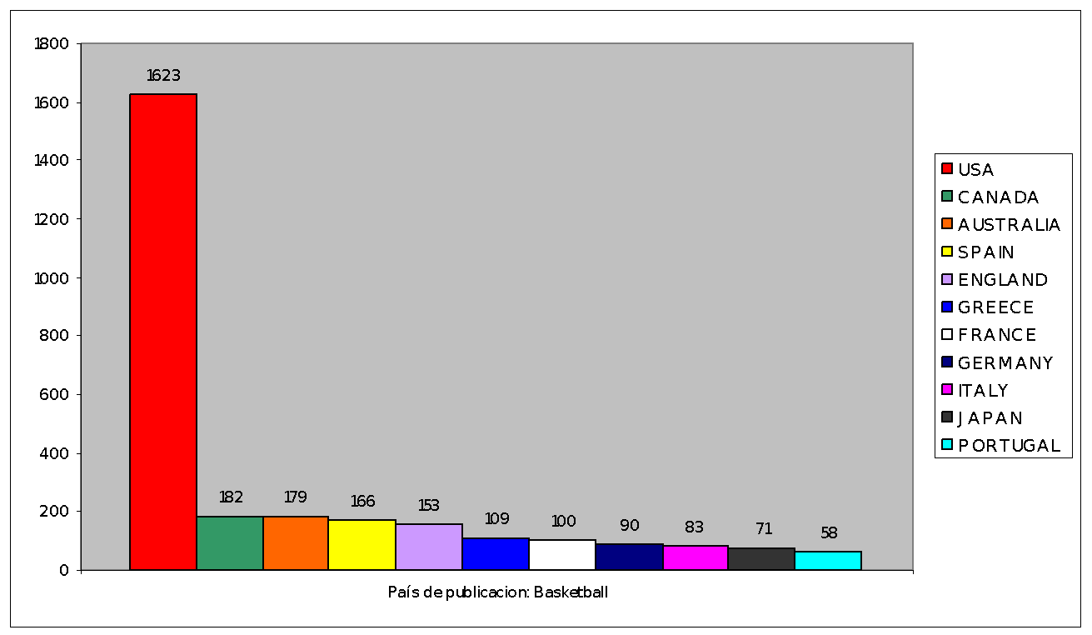
Figura 1. Título aclaratorio de la figura

Las referencias bibliográficas se deben realizar con formato autor fecha. Las Referencias se deben insertar tal y como se ilustran en esta página o siguiendo la normativa APA 6ª Ed. En el caso de la Revista Andaluza de Medicina del Deporte en normas VANCOUVER.

Todas las dudas referentes al Congreso se deben consultar en el correo electrónico: XXXXXX

CONCLUSIONES
Las conclusiones contestarán los objetivos planteados en la introducción del trabajo.

REFERENCIAS
Olmedilla, A. (2007). Como se deben citar capítulos de libro. En E. Ortega (Ed), Formas de citar documentos (pp.45-85). Murcia: Diego Marín
Ortega, E. (2008). Como citar libro para el congreso. Murcia: Diego Marín
Palao, J.M.. (2008). Como citar artículos de revista en el congreso. Cuadernos de Psicología del Deporte, 22(3), 12-18.
.

AGRADECIMIENTOS
Los agradecimientos son opcionales.

Tabla 1: Las Tablas deberían ocupar las dos columnas cuando sea necesario, y se deberían colocar al final del resumen.
Grupo | Tiempo de trabajo
 | Ninguno | Bajo | Medio | Alto | Muy Alto | Máximo
Grupo Control | 63,2 ± 6,3 | 67,6 ± 6,6 | 68,2 ± 3,3 | 32,3 ± 4,2 | 32,2 ± 6,8 | 38,7 ± 7,3
Grupo Experimental | 30,2 ± 6,7 | 33,6 ± 3,3 | 33,2 ± 2,9 | 32,9 ± 3,6 | 36,2 ± 4,2 | 39,6 ± 6,3

COVER LETTER
El autor/es certifican que este trabajo no ha sido publicado, ni está en vías de consideración para su publicación en otra revista o Congreso. El autor/es se responsabilizan de su contenido y de haber contribuido a la concepción, diseño y realización del trabajo, análisis e interpretación de datos, y de haber participado en la redacción del texto y sus revisiones, así como en la aprobación de la versión que finalmente se remita. Se aceptan la introducción de cambios en el contenido si hubiere lugar tras la revisión, y de cambios en el estilo del resumen por parte de los responsables de la edición del libro de resúmenes.

TÍTULO
AUTORES (de cada autor)
- Nombre completo
- Email
- Titulación Académica
- Categoría profesional
- Institución a la que pertenece

RESPONSABLE DE LA CORRESPONDENCIA
- Nombre completo
- Email
- Teléfono

INDICIOS DE CALIDAD DEL TRABAJO
Indicar aquellos aspectos que den relevancia al trabajo, por ejemplo, si forma parte de un proyecto de investigación, de innovación, de una tesis doctoral, de una estancia, de un trabajo fin de master o trabajo fin de grado, etc.

INDICAR EN QUÉ REVISTA DESEA QUE SEA EVALUADO EL TRABAJO

a) Retos: nuevas tendencias en educación física deporte y recreación
b) Revista de Psicología del Deporte (RPD).
c) Revista Andaluza de Medicina del Deporte (RAMD).
d) Revista de Educación Motricidad e Investigación (EMOTION).

El comité científico, una vez evaluado el trabajo, recomendará su publicación en la revista que considere que más se ajuste el contenido.

